  - Peste Nori

V1.0 - Product Vision
Aplicație mobilă care permite utilizatorilor să:
- Descopere vârfuri montane.
- Valideze urcarea prin GPS.
- Primească XP și realizări.
- Colecționeze badge-uri digitale.
- Comande badge-uri fizice.
- Urcă în nivel și apar în clasamente.

Modul 1 - Authentication
Funcții
Înregistrare
- Email
- Google
Login
- Email + parolă
- Google Login
- Apple Login
Profil
Nume:
Prenume :
Oraș :
Țară :
Data înscrierii :

Titlu: PESTE NORI
Modul 2 - Profil utilizator
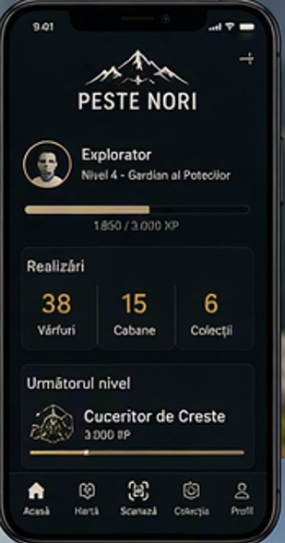
Profil : Afiseaza urmatoarele
Avatar
Nume
Titlu
Nivel
XP Currant
XP până la următorul nivel
Număr vârfuri
Număr badge-uri
Poziție clasament

Sistem XP
Caraiman = 100 XP
Omu = 150 XP
Moldoveanu = 300 XP
Negoiu = 300 XP

Modul 3 - Harta
Conține:
- toate vârfurile
- toate traseele
- checkpoint-uri
Fiecare vârf are detalii:
ume
2

Altitudine

Coordonate GPS
Dificultate
Poze
Descriere
XP oferit

Modul 4 - Validare Summit

Utilizator : Ajunge pe vârf
Apasa: Validare Summit
Aplicația verifică: GPS, Distanta fata de varf, Altitudine, Timp petrecut
e.g Maxim 100 metri de vârf, Minim 2 minute
Daca este valid : Summit Completed
primeste: XP
Achievement
Badge Digital

Anti Fraud
GPS real
Nu emulator
Nu fake GPS
Nu coordonate modificate

Modul 5 - Badge Digital
Fiecare vârf generează:
Badge Digital
Caraiman
Status:Unlocked
Apare in : Colectia mea

Modul 6 - Magazin
După validare:
Felicitări
Ai deblocat
Badge-ul Caraiman

Modul 7 - Badge Fizic
Fiecare exemplar:
SUM-CAR—26 -00000001
SUM-NEG-26-00000001
SUM = Summit
CAR = Caraiman
26 – Anul emiterii
00000001 – numar identificare unic (Patch ID)

Modul 8 - Achievement System
Primul Summit
Primele 5 Vârfuri
10 Vârfuri
1000 XP
Toți Bucegii
Toți Făgărașii
12
``
Modul 9 - Clasament
România
Județ
Prieteni
Lunar
All Time

Modul 10 - Colecții speciale
Bucegi Master
Făgăraș Collection
Cabane Legendare
Vârfuri peste 2500m

Modul 11 – Notificări
Felicitări!
Ai urcat la Nivelul 5.
Badge-ul tău a fost expediat.
Ai completat Colecția Bucegi.

V2.0
Adaugi:
✅ trasee GPX
✅ poze
✅ prieteni
✅ cluburi
✅ expeditions
✅ provocări lunare
✅ abonament Premium

